Муниципальное казенное общеобразовательное учреждение
« ГЛУБОКОВСКАЯ СРЕДНЯЯ ОБЩЕОБРАЗОВАТЕЛЬНАЯ ШКОЛА ЗАВЬЯЛОВСКОГО РАЙОНА»
30.05.2017 ПРИКАЗ №50
Об утверждении состава Совета школы на 2017 – 2018 учебный год
- На основании Устава МКОУ « ГЛУБОКОВСКАЯ СОШ ЗАВЬЯЛОВСКОГО РАЙОНА» и положения о Совете школы приказываю утвердить состав Совета школы в следующем составе:

- Куликов Юрий Николаевич – председатель
- Шнель Инна Александровна – директор школы
- Коваленко Регина Владимировна– родитель
- Клецкина Ирина Александровна - родитель
- Половинкина Елена Андреевна – учитель
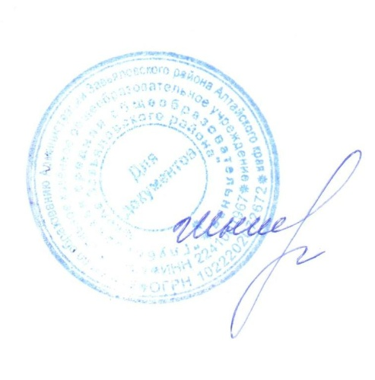
- Бондарено Елена Васильевна – учитель
- Савина Елена Анатольевна – учитель
- Голубятников Виктор – ученик 11 класса
- Савина Анастасия – ученица 11 класса

Директор школы ___________ И. А. Шнель

